Приложение № 9

к решению Вологодской городской Думы

от 20 февраля 2025 года № 133

ОПИСАНИЕ МЕСТОПОЛОЖЕНИЯ ГРАНИЦ

СП2.Зона застройки режимными объектами ограниченного доступа

(наименованиеобъекта,местоположениеграницкоторогоописано(далее-объект)

Раздел 1

|  |  |  |
| --- | --- | --- |
| Сведения об объекте | | |
| № п/п | Характеристики объекта | Описание характеристик |
| 1 | 2 | 3 |
| 1 | Местоположение объекта | Вологодская область, г.о. город Вологда |
| 2 | Площадь объекта ± величина погрешности определения площади (P ± ∆P) | 728945м²±0 м² |
| 3 | Иные характеристики объекта | Вид объекта реестра границ: Территориальная зона |

|  |  |  |  |  |  |
| --- | --- | --- | --- | --- | --- |
| Сведения о местоположении границ объекта | | | | | |
| 1.Система координат МСК-35, зона2 | | | | | |
| 2.Сведения о характерных точках границ объекта | | | | | |
| Обозначение характерных точек  границ | Координаты, м | | Метод определения координат характерной точки | Средняя квадратическая погрешность  положения  характерной точки(Mt),м | Описание обозначения точки на местности (при наличии) |
| X | Y |
| 1 | 2 | 3 | 4 | 5 | 6 |
| — | — | — | — | — | — |
| 3. Сведения о характерных точках части (частей) границы объекта | | | | | |
| 1 | 2 | 3 | 4 | 5 | 6 |
| — | — | — | — | — | — |

|  |  |  |  |  |  |  |  |
| --- | --- | --- | --- | --- | --- | --- | --- |
| Сведения о местоположении измененных (уточненных) границ объекта | | | | | | | |
| 1.Система координат МСК-35, зона2 | | | | | | | |
| 2. Сведения о характерных точках границ объекта | | | | | | | |
| Обозначение характерных точек границы | Существующие координаты, м | | Измененные  (уточненные) координаты, м | | Метод определения координат характерной точки | Средняя  квадратическая погрешность положения характерной точки (Mt), м | Описание  обозначения точки на местности (при наличии) |
| X | Y | X | Y |
| 1 | 2 | 3 | 4 | 5 | 6 | 7 | 8 |
| №п/пконтура:1 | | | | | | | |
| 1.1.1 | 350476.53 | 2324241.28 | 350476.53 | 2324241.28 | Картометрический метод | 0,4 | — |
| 1.1.2 | 350466.82 | 2324267.03 | 350466.82 | 2324267.03 | 0,4 |
| 1.1.3 | 350455.54 | 2324297.05 | 350455.54 | 2324297.05 | 0,4 |
| 1.1.4 | 350441.13 | 2324291.6 | 350441.13 | 2324291.6 | 0,01 |
| 1.1.5 | 350438.8 | 2324290.66 | 350438.8 | 2324290.66 | 0,1 |
| 1.1.6 | 350378.93 | 2324266.49 | 350378.93 | 2324266.49 | 0,1 |
| 1.1.7 | 350400.23 | 2324212.03 | 350400.23 | 2324212.03 | 0,01 |
| 1.1.8 | 350428.46 | 2324222.89 | 350428.46 | 2324222.89 | 0,1 |
| 1.1.9 | 350428.98 | 2324221.55 | 350428.98 | 2324221.55 | 0,1 |
| 1.1.10 | 350439.52 | 2324225.55 | 350439.52 | 2324225.55 | 0,1 |
| 1.1.11 | 350444.77 | 2324227.55 | 350444.77 | 2324227.55 | 0,1 |
| 1.1.12 | 350445.47 | 2324225.72 | 350445.47 | 2324225.72 | 0,1 |
| 1.1.13 | 350451.25 | 2324227.92 | 350451.25 | 2324227.92 | 0,1 |
| 1.1.14 | 350450.57 | 2324229.73 | 350450.57 | 2324229.73 | 0,1 |
| 1.1.15 | 350451.7 | 2324230.14 | 350451.7 | 2324230.14 | 0,1 |
| 1.1.16 | 350455.17 | 2324231.53 | 350455.17 | 2324231.53 | 0,1 |
| 1.1.17 | 350454.63 | 2324232.96 | 350454.63 | 2324232.96 | 0,1 |
| 1.1.18 | 350462.77 | 2324236.09 | 350462.77 | 2324236.09 | 0,1 |
| 1.1.1 | 350476.53 | 2324241.28 | 350476.53 | 2324241.28 | 0,4 |
| №п/пконтура:2 | | | | | | | |
| 2.1.1 | 351404.94 | 2328768.5 | 351404.94 | 2328768.5 | Картометрический метод | 0,4 | — |
| 2.1.2 | 351405.77 | 2328773.23 | 351405.77 | 2328773.23 | 0,1 |
| 2.1.3 | 351408.8 | 2328788.77 | 351408.8 | 2328788.77 | 0,1 |
| 2.1.4 | 351395.48 | 2328809.85 | 351395.48 | 2328809.85 | 0,1 |
| 2.1.5 | 351394.01 | 2328831.52 | 351394.01 | 2328831.52 | 0,1 |

|  |  |  |  |  |  |  |  |
| --- | --- | --- | --- | --- | --- | --- | --- |
| Сведения о местоположении измененных (уточненных) границ объекта | | | | | | | |
| 1 | 2 | 3 | 4 | 5 | 6 | 7 | 8 |
| 2.1.6 | 351369.35 | 2328839.6 | 351369.35 | 2328839.6 | Картометрический метод | 0,1 | — |
| 2.1.7 | 351369.03 | 2328838.58 | 351369.03 | 2328838.58 | 0,1 |
| 2.1.8 | 351363.18 | 2328840.6 | 351363.18 | 2328840.6 | 0,1 |
| 2.1.9 | 351362.16 | 2328842.37 | 351362.16 | 2328842.37 | 0,1 |
| 2.1.10 | 351364.41 | 2328848.57 | 351364.41 | 2328848.57 | 0,1 |
| 2.1.11 | 351356.55 | 2328851.3 | 351356.55 | 2328851.3 | 0,1 |
| 2.1.12 | 351354.29 | 2328845.1 | 351354.29 | 2328845.1 | 0,1 |
| 2.1.13 | 351352.35 | 2328844.43 | 351352.35 | 2328844.43 | 0,1 |
| 2.1.14 | 351336.47 | 2328849.93 | 351336.47 | 2328849.93 | 0,1 |
| 2.1.15 | 351314.64 | 2328857.51 | 351314.64 | 2328857.51 | 0,1 |
| 2.1.16 | 351316.54 | 2328864.44 | 351316.54 | 2328864.44 | 0,1 |
| 2.1.17 | 351305.93 | 2328868.04 | 351305.93 | 2328868.04 | 0,1 |
| 2.1.18 | 351298.73 | 2328870.24 | 351298.73 | 2328870.24 | 0,4 |
| 2.1.19 | 351271.65 | 2328791.11 | 351271.65 | 2328791.11 | 0,4 |
| 2.1.1 | 351404.94 | 2328768.5 | 351404.94 | 2328768.5 | 0,4 |
| №п/пконтура:3 | | | | | | | |
| 3.1.1 | 352000.47 | 2328160.89 | 352000.47 | 2328160.89 | Картометрический метод | 0,4 | — |
| 3.1.2 | 351996.96 | 2328165.37 | 351996.96 | 2328165.37 | 0,1 |
| 3.1.3 | 352023.55 | 2328185.64 | 352023.55 | 2328185.64 | 0,1 |
| 3.1.4 | 352027.96 | 2328199.59 | 352027.96 | 2328199.59 | 0,1 |
| 3.1.5 | 352021.37 | 2328216.57 | 352021.37 | 2328216.57 | 0,1 |
| 3.1.6 | 351986.88 | 2328283.68 | 351986.88 | 2328283.68 | 0,1 |
| 3.1.7 | 351975.55 | 2328289.3 | 351975.55 | 2328289.3 | 0,1 |
| 3.1.8 | 351950.43 | 2328275.77 | 351950.43 | 2328275.77 | 0,1 |
| 3.1.9 | 351928.38 | 2328263.92 | 351928.38 | 2328263.92 | 0,1 |
| 3.1.10 | 351928.76 | 2328263.16 | 351928.76 | 2328263.16 | 0,1 |
| 3.1.11 | 351901.64 | 2328246.76 | 351901.64 | 2328246.76 | 0,1 |
| 3.1.12 | 351901.35 | 2328247.23 | 351901.35 | 2328247.23 | 0,1 |
| 3.1.13 | 351890.28 | 2328241.46 | 351890.28 | 2328241.46 | 0,1 |

|  |  |  |  |  |  |  |  |
| --- | --- | --- | --- | --- | --- | --- | --- |
| Сведения о местоположении измененных (уточненных) границ объекта | | | | | | | |
| 1 | 2 | 3 | 4 | 5 | 6 | 7 | 8 |
| 3.1.14 | 351892.39 | 2328239.99 | 351892.39 | 2328239.99 | Картометрический метод | 0,1 | — |
| 3.1.15 | 351885.01 | 2328236.2 | 351885.01 | 2328236.2 | 0,1 |
| 3.1.16 | 351884.08 | 2328234.44 | 351884.08 | 2328234.44 | 0,1 |
| 3.1.17 | 351865.97 | 2328223.9 | 351865.97 | 2328223.9 | 0,1 |
| 3.1.18 | 351859.96 | 2328234 | 351859.96 | 2328234 | 0,1 |
| 3.1.19 | 351842.95 | 2328225.06 | 351842.95 | 2328225.06 | 0,1 |
| 3.1.20 | 351803.26 | 2328204.46 | 351803.26 | 2328204.46 | 0,1 |
| 3.1.21 | 351793.03 | 2328199.45 | 351793.03 | 2328199.45 | 0,4 |
| 3.1.22 | 351839.79 | 2328109.83 | 351839.79 | 2328109.83 | 0,4 |
| 3.1.23 | 351860.11 | 2328070.94 | 351860.11 | 2328070.94 | 0,4 |
| 3.1.24 | 351869.95 | 2328059.19 | 351869.95 | 2328059.19 | 0,4 |
| 3.1.25 | 351914.12 | 2328093.9 | 351914.12 | 2328093.9 | 0,4 |
| 3.1.1 | 352000.47 | 2328160.89 | 352000.47 | 2328160.89 | 0,4 |
| №п/пконтура:4 | | | | | | | |
| 4.1.1 | 352048.86 | 2326545.6 | — | — | Картометрический метод | 0,4 | — |
| 4.1.2 | 352037.9 | 2326554.62 | — | — | 0,1 |
| 4.1.3 | 352037.33 | 2326555.03 | — | — | 0,1 |
| 4.1.4 | 352036.2 | 2326556.05 | — | — | 0,1 |
| 4.1.5 | 352030.25 | 2326548.56 | — | — | 0,1 |
| 4.1.6 | 352018.61 | 2326557.56 | — | — | 0,1 |
| 4.1.7 | 352025.28 | 2326566.19 | — | — | 0,1 |
| 4.1.8 | 352021.79 | 2326569.59 | — | — | 0,1 |
| 4.1.9 | 352001.05 | 2326588.04 | — | — | 0,1 |
| 4.1.10 | 351961.17 | 2326621.04 | — | — | 0,1 |
| 4.1.11 | 351956.51 | 2326624.59 | — | — | 0,1 |
| 4.1.12 | 351948.15 | 2326614.4 | — | — | 0,1 |
| 4.1.13 | 351946.25 | 2326615.82 | — | — | 0,1 |
| 4.1.14 | 351940.42 | 2326609.69 | — | — | 0,1 |
| 4.1.15 | 352017.08 | 2326550.4 | — | — | 0,1 |
| 4.1.16 | 352022.91 | 2326545.89 | — | — | 0,1 |

|  |  |  |  |  |  |  |  |
| --- | --- | --- | --- | --- | --- | --- | --- |
| Сведения о местоположении измененных (уточненных) границ объекта | | | | | | | |
| 1 | 2 | 3 | 4 | 5 | 6 | 7 | 8 |
| 4.1.17 | 352026.82 | 2326542.86 | — | — | Картометрический метод | 0,1 | — |
| 4.1.18 | 352027.25 | 2326542.53 | — | — | 0,1 |
| 4.1.19 | 352038.07 | 2326533.57 | — | — | 0,4 |
| 4.1.1 | 352048.86 | 2326545.6 | — | — | 0,4 |
| №п/пконтура:5 | | | | | | | |
| 5.1.1 | 352570.53 | 2323447.09 | 352570.53 | 2323447.09 | Картометрический метод | 0,1 | — |
| 5.1.2 | 352571.65 | 2323459.5 | 352571.65 | 2323459.5 | 0,1 |
| 5.1.3 | 352573.99 | 2323480 | 352573.99 | 2323480 | 0,1 |
| 5.1.4 | 352575.97 | 2323496.67 | 352575.97 | 2323496.67 | 0,1 |
| 5.1.5 | 352575.92 | 2323502.85 | 352575.92 | 2323502.85 | 0,1 |
| 5.1.6 | 352575.42 | 2323510.26 | 352575.42 | 2323510.26 | 0,40 |
| 5.1.7 | 352533.62 | 2323550.86 | 352533.62 | 2323550.86 | 0,40 |
| 5.1.8 | 352498.03 | 2323513.04 | 352498.03 | 2323513.04 | 0,40 |
| 5.1.9 | 352489.68 | 2323457.04 | 352489.68 | 2323457.04 | 0,40 |
| 5.1.10 | 352491.82 | 2323456.75 | 352491.82 | 2323456.75 | 0,1 |
| 5.1.11 | 352497.95 | 2323455.81 | 352497.95 | 2323455.81 | 0,1 |
| 5.1.12 | 352511.85 | 2323454.23 | 352511.85 | 2323454.23 | 0,1 |
| 5.1.13 | 352511.65 | 2323452.75 | 352511.65 | 2323452.75 | 0,1 |
| 5.1.14 | 352535.9 | 2323449.83 | 352535.9 | 2323449.83 | 0,1 |
| 5.1.15 | 352536.07 | 2323451.25 | 352536.07 | 2323451.25 | 0,1 |
| 5.1.16 | 352565.34 | 2323447.63 | 352565.34 | 2323447.63 | 0,1 |
| 5.1.1 | 352570.53 | 2323447.09 | 352570.53 | 2323447.09 | 0,1 |
| №п/пконтура:6 | | | | | | | |
| 6.1.1 | 354200.68 | 2320852.96 | 354200.68 | 2320852.96 | Картометрический метод | 0,1 | — |
| 6.1.2 | 354203.78 | 2320981.89 | 354203.78 | 2320981.89 | 0,1 |
| 6.1.3 | 354061.88 | 2320980.3 | 354061.88 | 2320980.3 | 0,1 |
| 6.1.4 | 354221.45 | 2321074.02 | 354221.45 | 2321074.02 | 0,1 |
| 6.1.5 | 354002.56 | 2321346.06 | 354002.56 | 2321346.06 | 0,1 |
| 6.1.6 | 353996.65 | 2321377.65 | 353996.65 | 2321377.65 | 0,1 |
| 6.1.7 | 353995.25 | 2321385.11 | 353995.25 | 2321385.11 | 0,1 |
| 6.1.8 | 353908.68 | 2321160.93 | 353908.68 | 2321160.93 | 0,1 |
| 6.1.9 | 353911.53 | 2321159.7 | 353911.53 | 2321159.7 | 0,1 |

|  |  |  |  |  |  |  |  |
| --- | --- | --- | --- | --- | --- | --- | --- |
| Сведения о местоположении измененных (уточненных) границ объекта | | | | | | | |
| 1 | 2 | 3 | 4 | 5 | 6 | 7 | 8 |
| 6.1.10 | 354092.69 | 2321081.67 | 354092.69 | 2321081.67 | Картометрический метод | 0,1 | — |
| 6.1.11 | 354053.2 | 2320985.68 | 354053.2 | 2320985.68 | 0,1 |
| 6.1.12 | 354041.16 | 2320957.47 | 354041.16 | 2320957.47 | 0,1 |
| 6.1.13 | 354050.48 | 2320940.68 | 354050.48 | 2320940.68 | 0,1 |
| 6.1.14 | 354051.22 | 2320939.63 | 354051.22 | 2320939.63 | 0,1 |
| 6.1.15 | 354065.66 | 2320919.06 | 354065.66 | 2320919.06 | 0,1 |
| 6.1.16 | 354061.28 | 2320846.37 | 354061.28 | 2320846.37 | 0,1 |
| 6.1.17 | 354097.59 | 2320843.76 | 354097.59 | 2320843.76 | 0,1 |
| 6.1.18 | 354098.68 | 2320856.13 | 354098.68 | 2320856.13 | 0,1 |
| 6.1.1 | 354200.68 | 2320852.96 | 354200.68 | 2320852.96 | 0,1 |
| №п/пконтура:7 | | | | | | | |
| 7.1.1 | 353152.06 | 2324861.37 | 353152.06 | 2324861.37 | Картометрический метод | 0,1 | — |
| 7.1.2 | 353178.46 | 2324896.35 | 353178.46 | 2324896.35 | 0,1 |
| 7.1.3 | 353153.57 | 2324912.92 | 353153.57 | 2324912.92 | 0,1 |
| 7.1.4 | 353101.75 | 2324939.77 | 353101.75 | 2324939.77 | 0,1 |
| 7.1.5 | 353090.3 | 2324944.15 | 353090.3 | 2324944.15 | 0,1 |
| 7.1.6 | 353085.28 | 2324943.77 | 353085.28 | 2324943.77 | 0,1 |
| 7.1.7 | 353079.31 | 2324933.15 | 353079.31 | 2324933.15 | 0,1 |
| 7.1.8 | 353071.68 | 2324925.02 | 353071.68 | 2324925.02 | 0,1 |
| 7.1.9 | 353065.28 | 2324917.71 | 353065.28 | 2324917.71 | 0,1 |
| 7.1.10 | 353067.41 | 2324917.27 | 353067.41 | 2324917.27 | 0,1 |
| 7.1.1 | 353152.06 | 2324861.37 | 353152.06 | 2324861.37 | 0,1 |
| №п/пконтура:8 | | | | | | | |
| 8.1.1 | 353232.12 | 2324802.6 | 353232.12 | 2324802.6 | Картометрический метод | 0,1 | — |
| 8.1.2 | 353245.18 | 2324824.92 | 353245.18 | 2324824.92 | 0,1 |
| 8.1.3 | 353240.76 | 2324827.41 | 353240.76 | 2324827.41 | 0,1 |
| 8.1.4 | 353176.62 | 2324869.11 | 353176.62 | 2324869.11 | 0,1 |
| 8.1.5 | 353164.12 | 2324853.42 | 353164.12 | 2324853.42 | 0,1 |
| 8.1.6 | 353201.11 | 2324823.13 | 353201.11 | 2324823.13 | 0,1 |
| 8.1.7 | 353211.27 | 2324815.27 | 353211.27 | 2324815.27 | 0,1 |

|  |  |  |  |  |  |  |  |
| --- | --- | --- | --- | --- | --- | --- | --- |
| Сведения о местоположении измененных (уточненных) границ объекта | | | | | | | |
| 1 | 2 | 3 | 4 | 5 | 6 | 7 | 8 |
| 8.1.1 | 353232.12 | 2324802.6 | 353232.12 | 2324802.6 | Картометрический  метод | 0,1 | — |
| №п/пконтура:9 | | | | | | | |
| 9.1.1 | 353085.25 | 2324684.84 | 353085.25 | 2324684.84 | Картометрический метод | 0,1 | — |
| 9.1.2 | 353118.46 | 2324718.76 | 353118.46 | 2324718.76 | 0,1 |
| 9.1.3 | 353110 | 2324725.8 | 353110 | 2324725.8 | 0,1 |
| 9.1.4 | 353071.67 | 2324763.82 | 353071.67 | 2324763.82 | 0,1 |
| 9.1.5 | 353065.95 | 2324762.05 | 353065.95 | 2324762.05 | 0,1 |
| 9.1.6 | 353045.22 | 2324742.52 | 353045.22 | 2324742.52 | 0,1 |
| 9.1.7 | 353061.17 | 2324726.65 | 353061.17 | 2324726.65 | 0,1 |
| 9.1.8 | 353087.82 | 2324700.14 | 353087.82 | 2324700.14 | 0,1 |
| 9.1.9 | 353079.04 | 2324691.01 | 353079.04 | 2324691.01 | 0,1 |
| 9.1.1 | 353085.25 | 2324684.84 | 353085.25 | 2324684.84 | 0,1 |
| №п/пконтура:10 | | | | | | | |
| 10.1.1 | 353166.91 | 2324445.99 | 353166.91 | 2324445.99 | Картометрический метод | 0,1 | — |
| 10.1.2 | 353178.18 | 2324460.38 | 353178.18 | 2324460.38 | 0,1 |
| 10.1.3 | 353212.29 | 2324496.89 | 353212.29 | 2324496.89 | 0,1 |
| 10.1.4 | 353215.54 | 2324500.43 | 353215.54 | 2324500.43 | 0,1 |
| 10.1.5 | 353220.43 | 2324505.76 | 353220.43 | 2324505.76 | 0,1 |
| 10.1.6 | 353233 | 2324519.46 | 353233 | 2324519.46 | 0,1 |
| 10.1.7 | 353224.08 | 2324528.07 | 353224.08 | 2324528.07 | 0,1 |
| 10.1.8 | 353195.47 | 2324556.04 | 353195.47 | 2324556.04 | 0,1 |
| 10.1.9 | 353189.95 | 2324561.44 | 353189.95 | 2324561.44 | 0,1 |
| 10.1.10 | 353179.12 | 2324571.44 | 353179.12 | 2324571.44 | 0,1 |
| 10.1.11 | 353175.26 | 2324575 | 353175.26 | 2324575 | 0,1 |
| 10.1.12 | 353165.25 | 2324567.97 | 353165.25 | 2324567.97 | 0,1 |
| 10.1.13 | 353138.88 | 2324539.82 | 353138.88 | 2324539.82 | 0,1 |
| 10.1.14 | 353092.56 | 2324488.51 | 353092.56 | 2324488.51 | 0,40 |
| 10.1.15 | 353154.21 | 2324430.62 | 353154.21 | 2324430.62 | 0,40 |
| 10.1.16 | 353159.15 | 2324435.98 | 353159.15 | 2324435.98 | 0,1 |
| 10.1.1 | 353166.91 | 2324445.99 | 353166.91 | 2324445.99 | 0,1 |

|  |  |  |  |  |  |  |  |
| --- | --- | --- | --- | --- | --- | --- | --- |
| Сведения о местоположении измененных (уточненных) границ объекта | | | | | | | |
| 1 | 2 | 3 | 4 | 5 | 6 | 7 | 8 |
| №п/пконтура:11 | | | | | | | |
| 11.1.1 | 355518.6 | 2323162.4 | 355518.6 | 2323162.4 | Картометрический метод | 0,4 | — |
| 11.1.2 | 355482.68 | 2323428.17 | 355482.68 | 2323428.17 | 0,4 |
| 11.1.3 | 355446.19 | 2323424.19 | 355446.19 | 2323424.19 | 0,1 |
| 11.1.4 | 355444.22 | 2323439 | 355444.22 | 2323439 | 0,1 |
| 11.1.5 | 355441.3 | 2323446.52 | 355441.3 | 2323446.52 | 0,1 |
| 11.1.6 | 355436.41 | 2323450.09 | 355436.41 | 2323450.09 | 0,1 |
| 11.1.7 | 355173.5 | 2323528.14 | 355173.5 | 2323528.14 | 0,1 |
| 11.1.8 | 355172.55 | 2323525.49 | 355172.55 | 2323525.49 | 0,1 |
| 11.1.9 | 355172.34 | 2323524.97 | 355172.34 | 2323524.97 | 0,1 |
| 11.1.10 | 355154.58 | 2323531.41 | 355154.58 | 2323531.41 | 0,1 |
| 11.1.11 | 355140.93 | 2323534.65 | 355140.93 | 2323534.65 | 0,1 |
| 11.1.12 | 355129.94 | 2323537.26 | 355129.94 | 2323537.26 | 0,1 |
| 11.1.13 | 355105.17 | 2323540.4 | 355105.17 | 2323540.4 | 0,1 |
| 11.1.14 | 355091.85 | 2323537.6 | 355091.85 | 2323537.6 | 0,1 |
| 11.1.15 | 355104.69 | 2323535.88 | 355104.69 | 2323535.88 | 0,1 |
| 11.1.16 | 355129.29 | 2323531.69 | 355129.29 | 2323531.69 | 0,1 |
| 11.1.17 | 355141.34 | 2323528.85 | 355141.34 | 2323528.85 | 0,1 |
| 11.1.18 | 355152.96 | 2323526.13 | 355152.96 | 2323526.13 | 0,1 |
| 11.1.19 | 355170.21 | 2323519.86 | 355170.21 | 2323519.86 | 0,1 |
| 11.1.20 | 355170.21 | 2323519.72 | 355170.21 | 2323519.72 | 0,1 |
| 11.1.21 | 355170.44 | 2323506.36 | 355170.44 | 2323506.36 | 0,1 |
| 11.1.22 | 355171.04 | 2323488.74 | 355171.04 | 2323488.74 | 0,1 |
| 11.1.23 | 355266.91 | 2323375.91 | 355266.91 | 2323375.91 | 0,1 |
| 11.1.24 | 355292.07 | 2323299.89 | 355292.07 | 2323299.89 | 0,1 |
| 11.1.25 | 355300.32 | 2323291.65 | 355300.32 | 2323291.65 | 0,1 |
| 11.1.26 | 355312.76 | 2323228.77 | 355312.76 | 2323228.77 | 0,1 |
| 11.1.27 | 355331.68 | 2323161.94 | 355331.68 | 2323161.94 | 0,1 |
| 11.1.28 | 355335.19 | 2323144.13 | 355335.19 | 2323144.13 | 0,4 |
| 11.1.1 | 355518.6 | 2323162.4 | 355518.6 | 2323162.4 | 0,4 |

|  |  |  |  |  |  |  |  |
| --- | --- | --- | --- | --- | --- | --- | --- |
| Сведения о местоположении измененных (уточненных) границ объекта | | | | | | | |
| 1 | 2 | 3 | 4 | 5 | 6 | 7 | 8 |
| №п/пконтура:12 | | | | | | | |
| 12.1.1 | 356163.21 | 2328146.23 | 356163.21 | 2328146.23 | Картометрический метод | 0,4 | — |
| 12.1.2 | 356240.26 | 2328346.81 | 356240.26 | 2328346.81 | 0,4 |
| 12.1.3 | 356230.92 | 2328350.76 | 356230.92 | 2328350.76 | 0,1 |
| 12.1.4 | 356175.56 | 2328374.5 | 356175.56 | 2328374.5 | 0,1 |
| 12.1.5 | 356063.42 | 2328577.5 | 356063.42 | 2328577.5 | 0,1 |
| 12.1.6 | 356091 | 2328629.67 | 356091 | 2328629.67 | 0,1 |
| 12.1.7 | 356120.65 | 2328655.42 | 356120.65 | 2328655.42 | 0,1 |
| 12.1.8 | 356037.44 | 2328763.43 | 356037.44 | 2328763.43 | 0,1 |
| 12.1.9 | 355979.18 | 2328849.38 | 355979.18 | 2328849.38 | 0,1 |
| 12.1.10 | 355962.31 | 2328878.06 | 355962.31 | 2328878.06 | 0,1 |
| 12.1.11 | 355925.94 | 2328861.25 | 355925.94 | 2328861.25 | 0,1 |
| 12.1.12 | 355883.28 | 2328841.53 | 355883.28 | 2328841.53 | 0,1 |
| 12.1.13 | 355510.83 | 2328669.45 | 355510.83 | 2328669.45 | 0,1 |
| 12.1.14 | 355502.11 | 2328665.42 | 355502.11 | 2328665.42 | 0,1 |
| 12.1.15 | 355497.03 | 2328663.11 | 355497.03 | 2328663.11 | 0,4 |
| 12.1.16 | 355633.11 | 2328368.24 | 355633.11 | 2328368.24 | 0,4 |
| 12.1.17 | 355778.2 | 2328053.26 | 355778.2 | 2328053.26 | 0,4 |
| 12.1.18 | 355815.92 | 2327972.67 | 355815.92 | 2327972.67 | 0,4 |
| 12.1.19 | 355866.74 | 2327997.19 | 355866.74 | 2327997.19 | 0,1 |
| 12.1.20 | 355866.98 | 2327991.37 | 355866.98 | 2327991.37 | 0,1 |
| 12.1.21 | 355866.56 | 2327966.63 | 355866.56 | 2327966.63 | 0,1 |
| 12.1.22 | 355862.87 | 2327941.79 | 355862.87 | 2327941.79 | 0,1 |
| 12.1.23 | 355856.35 | 2327917.87 | 355856.35 | 2327917.87 | 0,1 |
| 12.1.24 | 355840.63 | 2327885.48 | 355840.63 | 2327885.48 | 0,1 |
| 12.1.25 | 355839.95 | 2327884.4 | 355839.95 | 2327884.4 | 0,01 |
| 12.1.26 | 355833.84 | 2327874.69 | 355833.84 | 2327874.69 | 0,1 |
| 12.1.27 | 355827.36 | 2327865.17 | 355827.36 | 2327865.17 | 0,1 |
| 12.1.28 | 355820.04 | 2327854.36 | 355820.04 | 2327854.36 | 0,1 |
| 12.1.29 | 355812.89 | 2327843.27 | 355812.89 | 2327843.27 | 0,1 |

|  |  |  |  |  |  |  |  |
| --- | --- | --- | --- | --- | --- | --- | --- |
| Сведения о местоположении измененных (уточненных) границ объекта | | | | | | | |
| 1 | 2 | 3 | 4 | 5 | 6 | 7 | 8 |
| 12.1.30 | 355806.39 | 2327831.83 | 355806.39 | 2327831.83 | Картометрический метод | 0,1 | — |
| 12.1.31 | 355800.88 | 2327819.94 | 355800.88 | 2327819.94 | 0,1 |
| 12.1.32 | 355796.07 | 2327808.35 | 355796.07 | 2327808.35 | 0,1 |
| 12.1.33 | 355792 | 2327796.47 | 355792 | 2327796.47 | 0,1 |
| 12.1.34 | 355788.79 | 2327784.09 | 355788.79 | 2327784.09 | 0,1 |
| 12.1.35 | 355786.02 | 2327771.26 | 355786.02 | 2327771.26 | 0,1 |
| 12.1.36 | 355784.28 | 2327758.66 | 355784.28 | 2327758.66 | 0,1 |
| 12.1.37 | 355783.64 | 2327745.77 | 355783.64 | 2327745.77 | 0,1 |
| 12.1.38 | 355783.5 | 2327733.21 | 355783.5 | 2327733.21 | 0,1 |
| 12.1.39 | 355784.42 | 2327720.9 | 355784.42 | 2327720.9 | 0,1 |
| 12.1.40 | 355786.21 | 2327707.91 | 355786.21 | 2327707.91 | 0,1 |
| 12.1.41 | 355788.83 | 2327695.79 | 355788.83 | 2327695.79 | 0,1 |
| 12.1.42 | 355792.12 | 2327683.26 | 355792.12 | 2327683.26 | 0,1 |
| 12.1.43 | 355796.26 | 2327670.48 | 355796.26 | 2327670.48 | 0,1 |
| 12.1.44 | 355801.2 | 2327658.79 | 355801.2 | 2327658.79 | 0,1 |
| 12.1.45 | 355808.24 | 2327660.71 | 355808.24 | 2327660.71 | 0,1 |
| 12.1.46 | 355801.95 | 2327676.66 | 355801.95 | 2327676.66 | 0,1 |
| 12.1.47 | 355797.55 | 2327684.67 | 355797.55 | 2327684.67 | 0,1 |
| 12.1.48 | 355794.46 | 2327696.45 | 355794.46 | 2327696.45 | 0,1 |
| 12.1.49 | 355791.68 | 2327709.21 | 355791.68 | 2327709.21 | 0,1 |
| 12.1.50 | 355790.22 | 2327721.19 | 355790.22 | 2327721.19 | 0,1 |
| 12.1.51 | 355789.04 | 2327733.2 | 355789.04 | 2327733.2 | 0,1 |
| 12.1.52 | 355789.19 | 2327745.59 | 355789.19 | 2327745.59 | 0,1 |
| 12.1.53 | 355789.95 | 2327758.13 | 355789.95 | 2327758.13 | 0,1 |
| 12.1.54 | 355791.38 | 2327769.15 | 355791.38 | 2327769.15 | 0,1 |
| 12.1.55 | 355794.11 | 2327782.53 | 355794.11 | 2327782.53 | 0,1 |
| 12.1.56 | 355797.3 | 2327794.95 | 355797.3 | 2327794.95 | 0,1 |
| 12.1.57 | 355798.99 | 2327799.82 | 355798.99 | 2327799.82 | 0,1 |
| 12.1.58 | 355801.37 | 2327806.65 | 355801.37 | 2327806.65 | 0,1 |
| 12.1.59 | 355805.95 | 2327817.99 | 355805.95 | 2327817.99 | 0,1 |

|  |  |  |  |  |  |  |  |
| --- | --- | --- | --- | --- | --- | --- | --- |
| Сведения о местоположении измененных (уточненных) границ объекта | | | | | | | |
| 1 | 2 | 3 | 4 | 5 | 6 | 7 | 8 |
| 12.1.60 | 355811.64 | 2327829.55 | 355811.64 | 2327829.55 | Картометрический метод | 0,1 | — |
| 12.1.61 | 355817.55 | 2327840.27 | 355817.55 | 2327840.27 | 0,1 |
| 12.1.62 | 355824.55 | 2327851.04 | 355824.55 | 2327851.04 | 0,1 |
| 12.1.63 | 355831.56 | 2327861.27 | 355831.56 | 2327861.27 | 0,1 |
| 12.1.64 | 355838.72 | 2327871.68 | 355838.72 | 2327871.68 | 0,1 |
| 12.1.65 | 355845.25 | 2327882.22 | 355845.25 | 2327882.22 | 0,1 |
| 12.1.66 | 355861.66 | 2327915.96 | 355861.66 | 2327915.96 | 0,1 |
| 12.1.67 | 355868.53 | 2327940.53 | 355868.53 | 2327940.53 | 0,1 |
| 12.1.68 | 355872.21 | 2327966 | 355872.21 | 2327966 | 0,1 |
| 12.1.69 | 355872.72 | 2327991.88 | 355872.72 | 2327991.88 | 0,1 |
| 12.1.70 | 355870.34 | 2328012.41 | 355870.34 | 2328012.41 | 0,1 |
| 12.1.71 | 355870.15 | 2328014.03 | 355870.15 | 2328014.03 | 0,1 |
| 12.1.72 | 356019.9 | 2328084.77 | 356019.9 | 2328084.77 | 0,1 |
| 12.1.73 | 356024.19 | 2328063.45 | 356024.19 | 2328063.45 | 0,1 |
| 12.1.74 | 356045.3 | 2328080.59 | 356045.3 | 2328080.59 | 0,01 |
| 12.1.75 | 356051.37 | 2328085.52 | 356051.37 | 2328085.52 | 0,1 |
| 12.1.76 | 356045.23 | 2328095.96 | 356045.23 | 2328095.96 | 0,1 |
| 12.1.77 | 356141.29 | 2328144.51 | 356141.29 | 2328144.51 | 0,1 |
| 12.1.78 | 356153.87 | 2328149.82 | 356153.87 | 2328149.82 | 0,1 |
| 12.1.79 | 356154.94 | 2328149.41 | 356154.94 | 2328149.41 | 0,1 |
| 12.1.1 | 356163.21 | 2328146.23 | 356163.21 | 2328146.23 | 0,4 |
| №п/пконтура:13 | | | | | | | |
| 13.1.1 | 356429.98 | 2327319.57 | 356429.98 | 2327319.57 | Картометрический метод | 0,1 | — |
| 13.1.2 | 356432.48 | 2327362.29 | 356432.48 | 2327362.29 | 0,1 |
| 13.1.3 | 356411.53 | 2327362.87 | 356411.53 | 2327362.87 | 0,1 |
| 13.1.4 | 356412.06 | 2327370.62 | 356412.06 | 2327370.62 | 0,1 |
| 13.1.5 | 356365.15 | 2327371.52 | 356365.15 | 2327371.52 | 0,1 |
| 13.1.6 | 356362.15 | 2327322.73 | 356362.15 | 2327322.73 | 0,1 |
| 13.1.1 | 356429.98 | 2327319.57 | 356429.98 | 2327319.57 | 0,1 |
| №п/пконтура:14 | | | | | | | |
| 14.1.1 | 356573.63 | 2327863.4 | 356573.63 | 2327863.4 | Картометрический  метод | 0,4 | — |

|  |  |  |  |  |  |  |  |
| --- | --- | --- | --- | --- | --- | --- | --- |
| Сведения о местоположении измененных (уточненных) границ объекта | | | | | | | |
| 1 | 2 | 3 | 4 | 5 | 6 | 7 | 8 |
| 14.1.2 | 356630.63 | 2328014.22 | 356630.63 | 2328014.22 | Картометрический метод | 0,4 | — |
| 14.1.3 | 356657.91 | 2328083.5 | 356657.91 | 2328083.5 | 0,4 |
| 14.1.4 | 356656.18 | 2328084.93 | 356656.18 | 2328084.93 | 0,1 |
| 14.1.5 | 356650.21 | 2328089.87 | 356650.21 | 2328089.87 | 0,1 |
| 14.1.6 | 356570.64 | 2328155.73 | 356570.64 | 2328155.73 | 0,1 |
| 14.1.7 | 356555.17 | 2328086.86 | 356555.17 | 2328086.86 | 0,1 |
| 14.1.8 | 356549.78 | 2328052.94 | 356549.78 | 2328052.94 | 0,1 |
| 14.1.9 | 356517.56 | 2328058.09 | 356517.56 | 2328058.09 | 0,1 |
| 14.1.10 | 356505.44 | 2328052.13 | 356505.44 | 2328052.13 | 0,1 |
| 14.1.11 | 356410.41 | 2328055.86 | 356410.41 | 2328055.86 | 0,1 |
| 14.1.12 | 356397.7 | 2328053.98 | 356397.7 | 2328053.98 | 0,1 |
| 14.1.13 | 356386.17 | 2327980.82 | 356386.17 | 2327980.82 | 0,1 |
| 14.1.14 | 356490.51 | 2327933.5 | 356490.51 | 2327933.5 | 0,1 |
| 14.1.15 | 356546.47 | 2327907.8 | 356546.47 | 2327907.8 | 0,1 |
| 14.1.16 | 356561.56 | 2327900.87 | 356561.56 | 2327900.87 | 0,1 |
| 14.1.17 | 356552.65 | 2327873.3 | 356552.65 | 2327873.3 | 0,1 |
| 14.1.18 | 356565.28 | 2327866.89 | 356565.28 | 2327866.89 | 0,1 |
| 14.1.1 | 356573.63 | 2327863.4 | 356573.63 | 2327863.4 | 0,4 |
| №п/пконтура:15 | | | | | | | |
| 15.1.1 | 356914.01 | 2327032.68 | 356914.01 | 2327032.68 | Картометрический метод | 0,1 | — |
| 15.1.2 | 356917.61 | 2327107.05 | 356917.61 | 2327107.05 | 0,1 |
| 15.1.3 | 356899.49 | 2327107.41 | 356899.49 | 2327107.41 | 0,1 |
| 15.1.4 | 356892.15 | 2327097.19 | 356892.15 | 2327097.19 | 0,1 |
| 15.1.5 | 356772.95 | 2327103.98 | 356772.95 | 2327103.98 | 0,1 |
| 15.1.6 | 356772.66 | 2327087.98 | 356772.66 | 2327087.98 | 0,1 |
| 15.1.7 | 356742.54 | 2327088.58 | 356742.54 | 2327088.58 | 0,1 |
| 15.1.8 | 356738.99 | 2327045.62 | 356738.99 | 2327045.62 | 0,1 |
| 15.1.9 | 356752.27 | 2327034.92 | 356752.27 | 2327034.92 | 0,1 |
| 15.1.10 | 356757.32 | 2327031.24 | 356757.32 | 2327031.24 | 0,1 |
| 15.1.11 | 356807.89 | 2327025.77 | 356807.89 | 2327025.77 |  |

|  |  |  |  |  |  |  |  |
| --- | --- | --- | --- | --- | --- | --- | --- |
| Сведения о местоположении измененных (уточненных) границ объекта | | | | | | | |
| 1 | 2 | 3 | 4 | 5 | 6 | 7 | 8 |
| 15.1.12 | 356824.22 | 2327024.13 | 356824.22 | 2327024.13 | Картометрический метод | 0,1 | — |
| 15.1.13 | 356841.79 | 2327022.38 | 356841.79 | 2327022.38 | 0,1 |
| 15.1.14 | 356846.92 | 2327025.14 | 356846.92 | 2327025.14 | 0,1 |
| 15.1.15 | 356848.63 | 2327036.3 | 356848.63 | 2327036.3 | 0,1 |
| 15.1.16 | 356913.21 | 2327032.68 | 356913.21 | 2327032.68 | 0,1 |
| 15.1.1 | 356914.01 | 2327032.68 | 356914.01 | 2327032.68 | 0,1 |
| №п/пконтура:16 | | | | | | | |
| 16.1.1 | 356629.45 | 2327310.61 | 356629.45 | 2327310.61 | Картометрический метод | 0,1 | — |
| 16.1.2 | 356633.17 | 2327349.56 | 356633.17 | 2327349.56 | 0,1 |
| 16.1.3 | 356633.6 | 2327359.53 | 356633.6 | 2327359.53 | 0,1 |
| 16.1.4 | 356632.46 | 2327362.87 | 356632.46 | 2327362.87 | 0,1 |
| 16.1.5 | 356571.36 | 2327368.97 | 356571.36 | 2327368.97 | 0,1 |
| 16.1.6 | 356567.07 | 2327314.87 | 356567.07 | 2327314.87 | 0,1 |
| 16.1.1 | 356629.45 | 2327310.61 | 356629.45 | 2327310.61 | 0,1 |
| №п/пконтура:17 | | | | | | | |
| 17.1.1 | 357325.92 | 2327507.02 | 357325.92 | 2327507.02 | Картометрический метод | 0,1 | — |
| 17.1.2 | 357365.2 | 2327693.12 | 357365.2 | 2327693.12 | 0,1 |
| 17.1.3 | 357147.64 | 2327735.57 | 357147.64 | 2327735.57 | 0,1 |
| 17.1.4 | 357114.53 | 2327568.64 | 357114.53 | 2327568.64 | 0,1 |
| 17.1.5 | 357106.45 | 2327564.56 | 357106.45 | 2327564.56 | 0,1 |
| 17.1.6 | 357018.23 | 2327596.62 | 357018.23 | 2327596.62 | 0,1 |
| 17.1.7 | 357012.33 | 2327598.77 | 357012.33 | 2327598.77 | 0,1 |
| 17.1.8 | 357009.89 | 2327596.97 | 357009.89 | 2327596.97 | 0,1 |
| 17.1.9 | 357060.62 | 2327506.9 | 357060.62 | 2327506.9 | 0,1 |
| 17.1.10 | 357046.65 | 2327431.08 | 357046.65 | 2327431.08 | 0,1 |
| 17.1.11 | 357077.82 | 2327425.73 | 357077.82 | 2327425.73 | 0,1 |
| 17.1.12 | 357090.06 | 2327424.05 | 357090.06 | 2327424.05 | 0,1 |
| 17.1.13 | 357089.57 | 2327411.01 | 357089.57 | 2327411.01 | 0,1 |
| 17.1.14 | 357128.54 | 2327397.85 | 357128.54 | 2327397.85 | 0,1 |
| 17.1.15 | 357131.59 | 2327406.29 | 357131.59 | 2327406.29 | 0,1 |
| 17.1.16 | 357182.49 | 2327392.39 | 357182.49 | 2327392.39 | 0,1 |

|  |  |  |  |  |  |  |  |
| --- | --- | --- | --- | --- | --- | --- | --- |
| Сведения о местоположении измененных (уточненных) границ объекта | | | | | | | |
| 1 | 2 | 3 | 4 | 5 | 6 | 7 | 8 |
| 17.1.17 | 357195.91 | 2327419.26 | 357195.91 | 2327419.26 | Картометрический метод | 0,1 | — |
| 17.1.18 | 357238.7 | 2327452.43 | 357238.7 | 2327452.43 | 0,1 |
| 17.1.19 | 357263.5 | 2327464.57 | 357263.5 | 2327464.57 | 0,1 |
| 17.1.20 | 357300.85 | 2327487.02 | 357300.85 | 2327487.02 | 0,1 |
| 17.1.1 | 357325.92 | 2327507.02 | 357325.92 | 2327507.02 | 0,1 |
| №п/пконтура:18 | | | | | | | |
| 18.1.1 | 361265.58 | 2313738.56 | 361265.58 | 2313738.56 | Картометрический метод | 0,01 | — |
| 18.1.2 | 361313.81 | 2313776.73 | 361313.81 | 2313776.73 | 0,01 |
| 18.1.3 | 361321.67 | 2313782.98 | 361321.67 | 2313782.98 | 0,4 |
| 18.1.4 | 361251.18 | 2313880.57 | 361251.18 | 2313880.57 | 0,4 |
| 18.1.5 | 361169.8 | 2313990.77 | 361169.8 | 2313990.77 | 0,4 |
| 18.1.6 | 361164.21 | 2313986.78 | 361164.21 | 2313986.78 | 0,4 |
| 18.1.7 | 361160.92 | 2313984.14 | 361160.92 | 2313984.14 | 0,1 |
| 18.1.8 | 361158.22 | 2313982.11 | 361158.22 | 2313982.11 | 0,1 |
| 18.1.9 | 361160.06 | 2313979.74 | 361160.06 | 2313979.74 | 0,1 |
| 18.1.10 | 361148.62 | 2313971.13 | 361148.62 | 2313971.13 | 0,1 |
| 18.1.11 | 361146.82 | 2313973.52 | 361146.82 | 2313973.52 | 0,1 |
| 18.1.12 | 361140.41 | 2313968.68 | 361140.41 | 2313968.68 | 0,1 |
| 18.1.13 | 361141.32 | 2313967.59 | 361141.32 | 2313967.59 | 0,1 |
| 18.1.14 | 361133.65 | 2313961.18 | 361133.65 | 2313961.18 | 0,1 |
| 18.1.15 | 361132.42 | 2313962.65 | 361132.42 | 2313962.65 | 0,1 |
| 18.1.16 | 361124.71 | 2313956.84 | 361124.71 | 2313956.84 | 0,1 |
| 18.1.17 | 361131.61 | 2313947.08 | 361131.61 | 2313947.08 | 0,1 |
| 18.1.18 | 361163.19 | 2313904.23 | 361163.19 | 2313904.23 | 0,1 |
| 18.1.19 | 361170.77 | 2313893.96 | 361170.77 | 2313893.96 | 0,1 |
| 18.1.20 | 361121.54 | 2313856.31 | 361121.54 | 2313856.31 | 0,1 |
| 18.1.21 | 361152.31 | 2313814.59 | 361152.31 | 2313814.59 | 0,1 |
| 18.1.22 | 361189.9 | 2313843.74 | 361189.9 | 2313843.74 | 0,1 |
| 18.1.23 | 361226.68 | 2313791.28 | 361226.68 | 2313791.28 | 0,1 |
| 18.1.1 | 361265.58 | 2313738.56 | 361265.58 | 2313738.56 | 0,01 |
| 3. Сведения о характерных точках части (частей) границы объекта | | | | | | | |
| 1 | 2 | 3 | 4 | 5 | 6 | 7 | 8 |
| — | — | — | — | — | — | — | — |

|  |
| --- |
| План границ объекта |
| СП2. Зона застройки режимными объектами ограниченного доступа  Лист 1.Обзорный  Масштаб 1:90000  Условные обозначения:   * Границы территориальной зоны * Характерные точки границ территориальной зоны * Границы земельных участков      * Границы кадастровых кварталов     Подпись Дата « » 20 г. |
| Место для оттиска печати (при наличии) лица, составившего описание местоположения границ объекта |

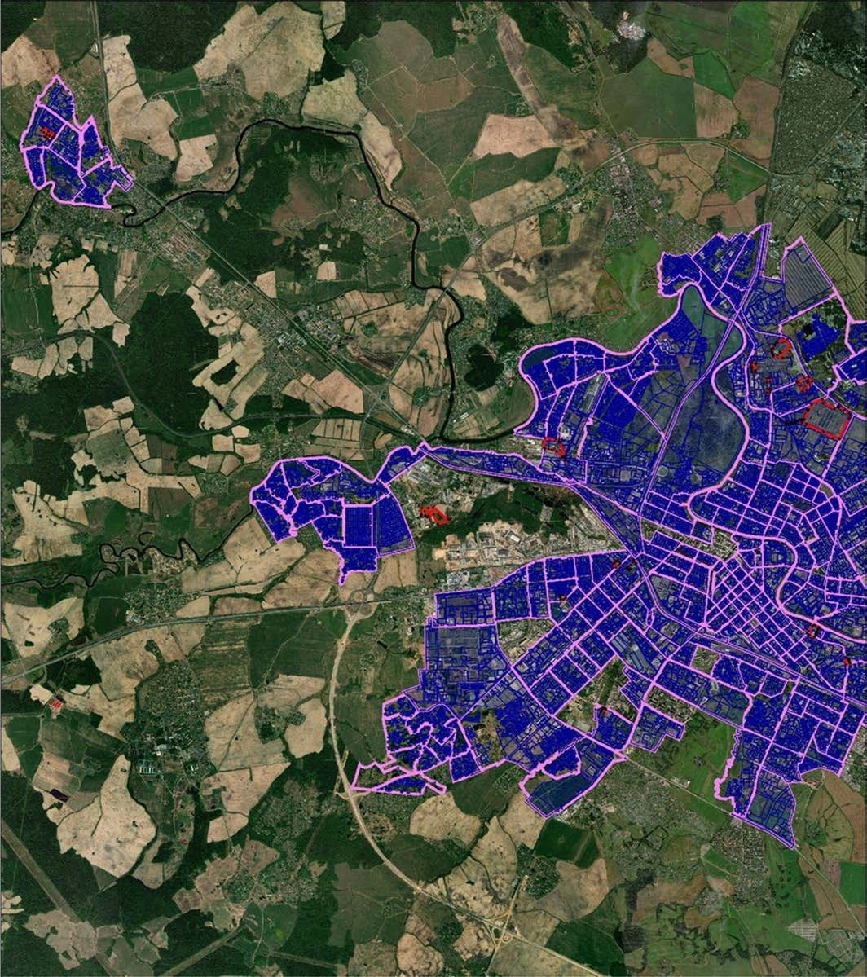





|  |
| --- |
| План границ объекта |
| СП2. Зона застройки режимными объектами ограниченного доступа  Лист 2. Село Молочное  Масштаб 1:5000  Условные обозначения:   * Границы территориальной зоны * Характерные точки границ территориальной зоны * Границы земельных участков      * Границы кадастровых кварталов     Подпись Дата « » 20 г. |
| Место для оттиска печати (при наличии) лица, составившего описание местоположения границ объекта |

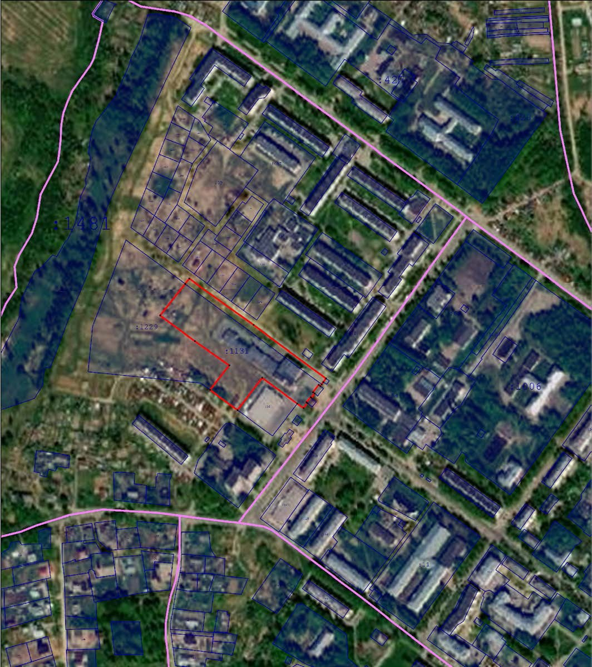





|  |
| --- |
| План границ объекта |
| СП2. Зона застройки режимными объектами ограниченного доступа  Лист 3  Масштаб 1:12000  Условные обозначения:   * Границы территориальной зоны * Характерные точки границ территориальной зоны * Границы земельных участков      * Границы кадастровых кварталов     Подпись Дата « » 20 г. |
| Место для оттиска печати (при наличии) лица, составившего описание местоположения границ объекта |

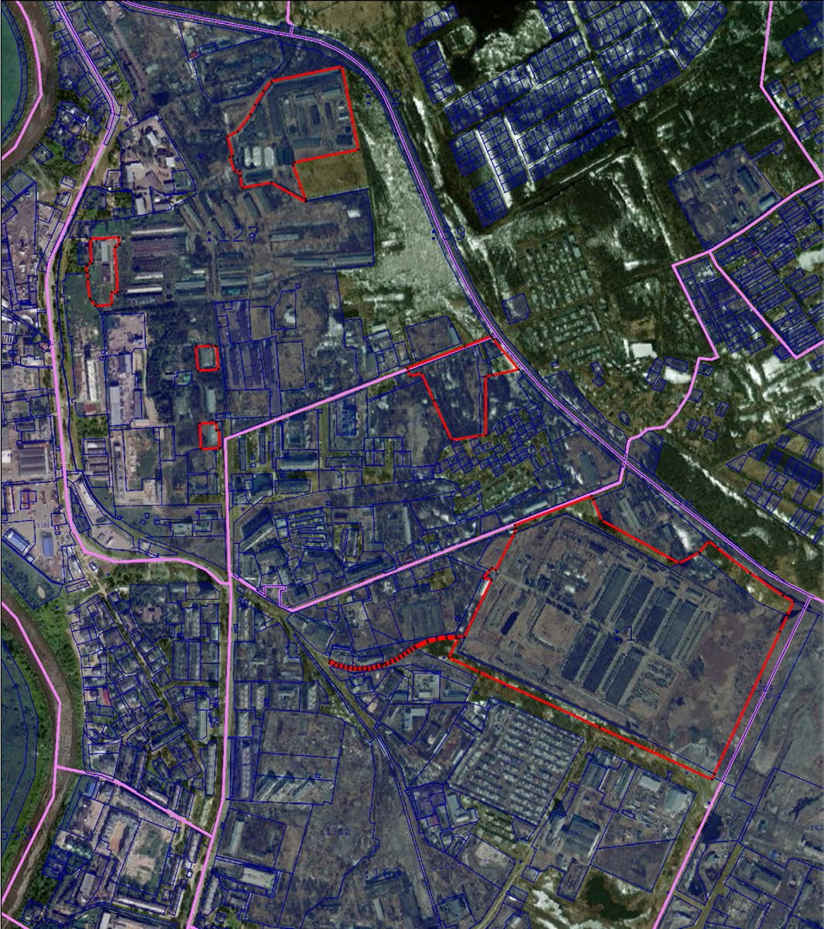





|  |
| --- |
| План границ объекта |
| СП2. Зона застройки режимными объектами ограниченного доступа  Лист 4  Масштаб 1:30000  Условные обозначения:   * Границы территориальной зоны * Характерные точки границ территориальной зоны * Границы земельных участков      * Границы кадастровых кварталов     Подпись Дата « » 20 г. |
| Место для оттиска печати (при наличии) лица, составившего описание местоположения границ объекта |

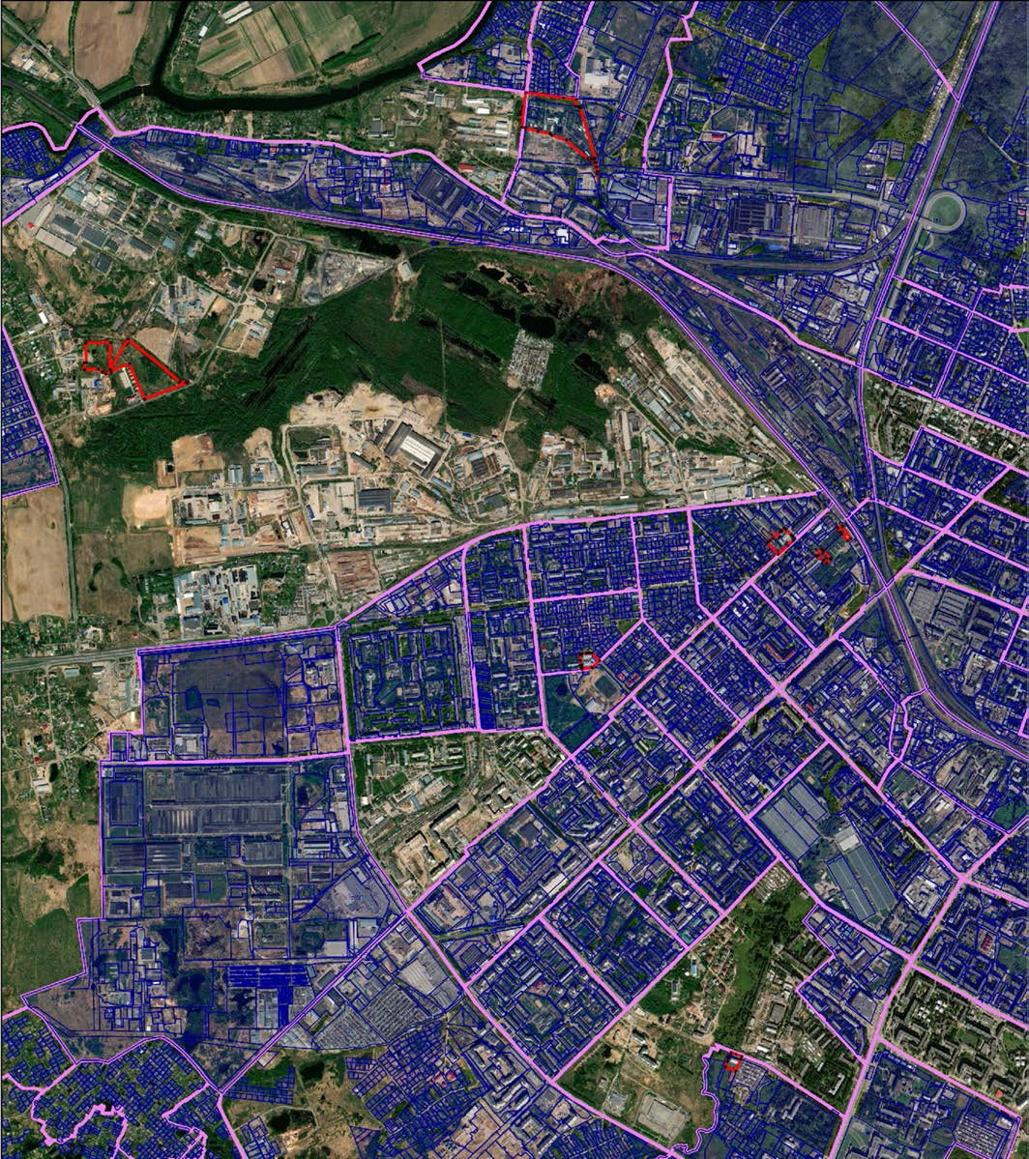





|  |
| --- |
| План границ объекта |
| СП2. Зона застройки режимными объектами ограниченного доступа  Лист 5  Масштаб 1:15000  Условные обозначения:   * Границы территориальной зоны * Характерные точки границ территориальной зоны * Границы земельных участков      * Границы кадастровых кварталов     Подпись Дата « » 20 г. |
| Место для оттиска печати (при наличии) лица, составившего описание местоположения границ объекта |

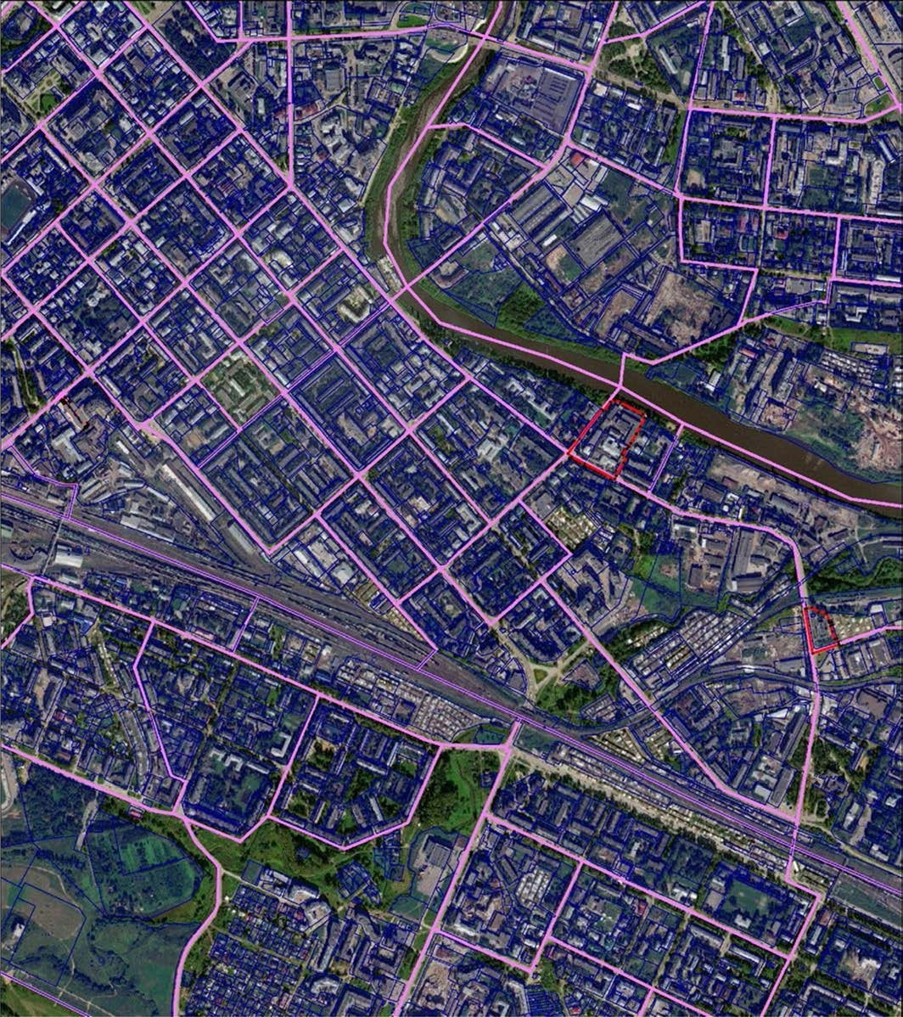





|  |  |  |
| --- | --- | --- |
| Прохождение границы | | Описание прохождения границы |
| от точки | до точки |
| 1 | 2 | 3 |
| № п/п контура: 1 | | |
| 1.1.1 | 1.1.1 | - |
| № п/п контура: 2 | | |
| 2.1.1 | 2.1.1 | - |
| № п/п контура: 3 | | |
| 3.1.1 | 3.1.1 | - |
| № п/п контура: 5 | | |
| 5.1.1 | 5.1.1 | - |
| № п/п контура: 6 | | |
| 6.1.1 | 6.1.1 | - |
| № п/п контура: 7 | | |
| 7.1.1 | 7.1.1 | - |
| № п/п контура: 8 | | |
| 8.1.1 | 8.1.1 | - |
| № п/п контура: 9 | | |
| 9.1.1 | 9.1.1 | - |
| № п/п контура: 10 | | |
| 10.1.1 | 10.1.1 | - |
| № п/п контура: 11 | | |
| 11.1.1 | 11.1.1 | - |
| № п/п контура: 12 | | |
| 12.1.1 | 12.1.1 | - |
| № п/п контура: 13 | | |
| 13.1.1 | 13.1.1 | - |
| № п/п контура: 14 | | |
| 14.1.1 | 14.1.1 | - |
| № п/п контура: 15 | | |
| 14.1.1 | 14.1.1 | - |
| № п/п контура: 16 | | |
| 16.1.1 | 16.1.1 | - |
| № п/п контура: 17 | | |
| 17.1.1 | 17.1.1 | - |